Свердловская область
Слободо-Туринский МР
с.Ницинское
МКОУ «Ницинская СОШ»
Объединение «Азбука исследователя»

Всероссийский конкурс
«Моя малая родина: природа, культура, этнос»
Номинация «Этноэкология и современность»

«Традиционные образы в татарской народной песне»

Авторы: Таштимирова Диляра Фаилевна, 9 класс,
Таштимирова Алисия Фаилевна, 11 класс
Руководитель: Зырянова Ирина Владимировна,
учитель истории МКОУ «Ницинская СОШ»

2018 г.
Содержание
 | Введение | с. 3
1 | Этапы и ход реализации проекта
1.1 | Проблема | с.6
1.2 | Проектирование | с.7
1.3 | Поиск информации | с.8
2 | Практические результаты
2.1 | Традиционные образы в татарской народной песне
2.1.1 | Символические образы в фольклоре | с.9
2.1.2 | Основные группы образной системы татарских народных песен | с.10
2.1.3 | Образы, связанные с явлениями природы | с.10
2.1.4 | Образы небесных светил | с.11
2.1.5 | Образы животного и растительного мира | с.12
2.1.6 | Образы, созданные на основе названий одежды и украшений | с.14
2.1.7 | Образы, связанные с названиями национальных музыкальных инструментов | с.14
2.2 | Вокальная группа “Матурлар” как носитель традиционной культуры татарского народа | с.15
3 | Практические результаты | с.16
 | Заключение | с.17
 | Список литературы и источников | с.18
 | Приложения

Введение
Интерес всякого цивилизованного общества к родному краю – непременный закон развития. Чтобы лучше понять себя, надо почувствовать и понять ту землю, на которой живешь, тех людей, которые живут на ней. Понять и оценить настоящее можно только, сравнив его с прошлым. Изучая прошлое своего края, сравнивая его с настоящим, мы - школьники видим успехи нашей Родины и всего народа.
Занятие краеведением помогает юным глубже уяснить смысл, сущность важных норм, включенных в Конституцию страны: «Каждый обязан заботиться о сохранении исторического и культурного наследия, беречь памятники истории и культуры», «Каждый обязан сохранять природу и окружающую среду, бережно относиться к природным богатствам» (статья 44, часть 3; статья 58).
Родина, Отчизна, малая родина…… В этих словах близки образы: матери и отца, тех, кто дарит жизнь новому поколению. Любовь к родным и друзьям, к школе, к родной деревне и отчему краю формирует личность гражданина своей страны. Мы должны знать традиции национальной культуры, осознавать, понимать и активно участвовать в ее возрождении, реализовать себя как личность, любящую свою Родину, свой народ и все, что связано с народной культурой – это формирует устойчивое отношение к культуре родной страны, создавая эмоционально-положительную основу развития патриотических чувств. Важно, чтобы современное поколение видело ее красоту через стихи, песни…
Мы, авторы проекта, родились и живём в национальной деревне Юрты, которая является одним из старейших поселений Слободо-Туринского района, она основана в 1604 г. и в 2019 ей исполняется 415 лет.
Художественное творчество татарского народа как одного из представителей многочисленных тюркоязычных народов является частью мировой культуры, своеобразной и богатой традициями, имеющей глубокие древние корни. Часто выясняется, что эти корни берут начало из одного, общего для многих народов источника системы мифологических воззрений на мир, идущей с первобытного общества. Выяснение изначальных представлений о мире имеет большое значение для самопознания человечества. Песня - один из наиболее популярных жанров искусства, неизменный спутник в истории и жизни каждого народа, каждого человека. В представлении татар дружная, счастливая жизнь образно передается через выражение «сандугач кебек сайрашырга» - «петь словно соловьи». Чтобы найти ключ к сердцу народа, достаточно спеть его песню. Она является отражением национального менталитета, передает духовное самочувствие народа, его историю и культуру. Поэтому, на наш взгляд, в процессе возрождения, сохранения, изучения языка, национальных традиций, истории и культуры народа задачи исследования песни остаются по-прежнему актуальными. Со своей стороны, татарские песни представляют один из источников дополнительной информации к отрывочным сведениям о мировосприятии древних тюрков, продолжающем находить отражение в современной материальной и духовной культуре их потомков.
Актуальность исследования определяется значимостью данной проблемы для современной молодежи. Очень важно, чтобы нынешнее поколение не только созерцало красоту родного края (через песню прикасаемся к прекрасному), но и понимало, какую важную роль играет малая родина в жизни человека.
Невозможно переоценить значение песни, звучащей на родном языке (языке наших предков), в формировании национального самосознания и национального характера, того, что сегодня называют менталитетом, свойственным любому народу, населяющему многонациональную Россию. По свидетельству философа И.А.Ильина, ребенок должен слышать песню ещё в колыбели. Пение несет ему первый душевный вздох и первый духовный стон. «Русская песня, - писал он, - глубока, как человеческое страдание, искренна, как молитва, сладостна, как любовь и утешение; …она даст детской душе исход из грозящего озлобления и каменения». Эти слова можно отнести и к татарской песне. К сожалению, сегодня мы наблюдаем забвение песни о красоте малой родины, звучащей на родном языке, вытеснение её «попсой».
Цель проекта: воспитание ценностного отношения к природному и культурному наследию на основе духовно-нравственных ценностей народов России, уважение к национальной культуре; формирование патриотического отношения к родной земле, чувства гордости у молодого поколения за свою малую родину, содействие духовной привязанности к ней на основе татарской народной и авторской песни.
Для достижения поставленной цели решаются следующие задачи:
- Найти и изучить теоретические сведения (литературу, периодические издания, Интернет-источники) по теме проектной работы, обобщить полученные знания.
- Собрать необходимый для исследования фольклорный материал, систематизировать и проанализировать его.
- Раскрыть взаимосвязь природы, этноса и культуры.
- Рассмотреть краткую историю изучения символики песенной поэзии.
- Выяснить роль и место традиционных образов в народной песне.
- Пополнить коллекцию школьного краеведческого музея сборником татарских народных песен в исполнении вокальной группы «Матурлар».
Методы исследования: изучение литературных источников, анализ, синтез, систематизация, интервьюирование, осмысление информации.
Объект исследования: творчество вокальной группы «Матурлар».
Предмет исследования: традиционные образы в татарской народной песне.
Выдвинутая гипотеза: песни о родине, звучащие на родном языке, нужны современному поколению.
Предполагаемый результат: практический проект об исполнительницах татарских песен, пополнение фонда школьного краеведческого музея текстовым сборником татарских народных и авторских песен, создание видеоклипа о малой родине д. Юрты.
Срок работы над проектом: октябрь 2018 г. – январь 2019 г.
Практической значимостью нашего проекта является отражение личностного восприятия малой родины, формирование любви к малой родине у современного поколения, выступление на школьном фестивале творчества.
Предполагаемый продукт проекта: текстовый сборник татарских песен о Родине, музыкальный видеоклип «Моя малая родина – д.Юрты».
- Этапы и ход реализации проекта
Основные этапы работы над проектом мы назвали условно «пять П»:
Проблема — Проектирование (планирование) — Поиск информации — Продукт — Презентация.
Шестое «П» проекта — его Портфолио, - папка, в которой собраны все рабочие материалы проекта, черновики, планы, отчеты, результаты исследований и анализа, схемы, фотографии, электронный вариант проекта для презентации.

  - Проблема
Первый этап – организационный. Мы выбрали тему, определили цель и задачи. Работу начали с социологического опроса обучающихся, их родителей, педагогов, жителей д.Юрты разных возрастных групп с целью выявления проблем, связанных с необходимостью сохранения культурного наследия наших предков, нашей национальной самобытности.
1-й этап: выделили круг проблем: сохранение языка (традиций, промыслов).
2-й этап: определили возможные пути решения проблем.
3-й этап: изучили общественное мнение относительно проблемы взаимосвязи экологического и нравственного состояния общества.
4-й этап: изучили мнение относительно выдвинутой гипотезы нашего проекта - песни о родине, звучащие на родном языке, нужны современному поколению.
Результаты опроса представлены в схеме.
Социологический опрос «Есть ли будущее у татарской народной песни?»
Респонденты: жители д.Юрты.
Количество респондентов: 30.

Выводы:
- большинство участников опроса знакомы с татарской народной песней, но не умеют их исполнять на родном языке, 100% опрошенных высоко оценивают творчество вокальной группы «Матурлар» и хотели бы научиться петь на родном языке;
- основным источником информации для большинства респондентов является творчество вокальной группы, которая приглашает детей д.Юрты на репетиции и участие в концертных программах;
- у ребят есть желание научиться петь на родном языке, участвовать в творческих программах вокальной группы «Матурлар» и продолжать её традиции, значит, есть будущее у татарской народной песни в нашей небольшой уральской национальной деревне Юрты.

  - Проектирование
На данном этапе мы определили круг вопросов, на которые нам предстоит ответить:
- является проблемой необходимость сохранения природного и культурного наследия, нужно ли воспитывать уважение к национальной культуре и чувство гордости у молодого поколения за свою малую родину, может ли татарская народная песня стать основой содействия духовной привязанности к ней,
- чего мы хотим добиться,
- как мы можем преодолеть проблему и достичь поставленной цели,
- какие ресурсы нам необходимы для решения поставленных задач,
- как оформить результат,
- кому и как мы будем рассказывать о результатах своей работы.
Далее составили план работы над проектом:
- Изучение общественного мнения (социологический опрос).
- Изучение и анализ источников информации (литературы, Интернет-источников, бесед с местными жителями-носителями культурных традиций и др.).
- Описание особенностей традиционных образов в татарской песне.
- Знакомство с творчеством вокальной группы «Матурлар».
- Составление текстового сборника татарских песен, исполняемых вокальной группой, запись диска с песнями в их исполнении.

  - Поиск информации
На данном этапе мы подобрали литературу и определили круг источников. Вместе с руководителем проекта изучили и проанализировали их. Прослушали много музыкальных произведений, отобрали те, которые смогли бы показать в проекте. Определили способ представления результатов проекта.
В ходе изучения источников мы выяснили, что профессиональный сбор, запись и научное изучение татарской народной песни имеет почти двухвековую историю, которую можно разделить на несколько этапов. Первый из них охватывает практически все XIX столетие, когда усилиями ученых-востоковедов и татарских просветителей появились первые опыты целенаправленных поисков, собирания, научного анализа и пропаганды народного песенного искусства.
Изучение татарских народных песен являлось одной из важных вех в творчестве выдающегося просветителя Каюм Насыри, справедливо считавшего фольклор бесценным народным наследием, серьезным источником для исследования национальной истории и культуры. Каюм Насыри опубликовал в своих произведениях «Кырык бакча» («Сорок садов», 1880) и «Фдвакихел желоса» («Плоды для собеседников», 1884) 117 текстов народных песен­четверостиший, в которых он применил тематический принцип подачи материала, разбив поэтические тексты на шесть групп в зависимости от содержания. Тем самым была предпринята первая попытка классификации татарских народных песен.
Основными источниками изучения темы стала для нас статья Замалиевой Л.Ф. «Названия одежды в народных песнях». Интересна для изучения и монография кандидата филологических наук, профессора, автор ряда монографий и научных статей по татарской песенной поэзии и проблемам национально-языковых отношений Миннуллина К. М.
«Песня как искусство слова».
Интернет-источники дали возможность глубже изучить связь традиционных национальных образов и народных татарских песен.
Использовали мы в своей работе также и рассказы старожилов нашей маленькой д.Юрты (Калиной Алии, Андреевой Манеры, Каримова Анвара). Материалы школьного комплексного краеведческого музея МКОУ «Ницинская СОШ», к сожалению, пока немногочисленны, но и они оказали нам в исследовании неоценимую помощь.
Анализ источников позволил сделать ряд выводов о том, какие же традиционные образы представлены в народной татарской песне.

- Практические результаты
2.1. Традиционные образы в татарской народной песне
2.1.1. Символические образы в фольклоре
Символические образы в фольклоре свидетельствуют о стихийно-материалистических представлениях народа, о тонких и глубоких наблюдениях над явлениями природы. Народ, изображая внутренние движения человеческой души, первоначально осознавал их во внешних проявлениях, уподоблял их хорошо известным ему процессам во внешнем мире.
По мнению известного фольклориста Т.Акимовой, «символические образы в народной лирике, несомненно, очень древнего происхождения. Они возникли как отражение миропонимания человека, его анимистических представлений. Применение символики для изображения героев органически связано с представлением народа о связи общих закономерностей в жизни человека с законами природы».
Система народной песенной символики определяется не закреплением символического значения за отдельными художественными образами, а функциональным значением этих образов. Сами по себе отдельные понятия, такие, например, как березка, река, трава и т.п. никакого символического значения не имеют. Художественный образ превращается в символ не в силу своих внешних качеств, а в силу того состояния, той функции, которую он выполняет в общем контексте песни. Тот или иной песенный символ никогда не возникает случайно: он всегда тесно связан с содержанием песни и не может рассматриваться вне этого содержания. Поэтому бесполезно закреплять за отдельными понятиями то или иное символическое значение. Различные типы деревьев, цветов и трав, а также вода, поле, лес и т.д. могут стать в песне художественными образами и приобрести счастливое или печальное символическое значение только в зависимости от их состояния и функции в каждом отдельном тексте. Общность функции придает множеству отдельных образов одно и то же символическое значение. Как тонко отмечает Н.П.Колпакова, «два основных цикла человеческих эмоций — радость и горе с их многочисленными тематическими подразделениями — составляют основное содержание народных лирических песен».
2.1.2. Основные группы образной системы татарских народных песен
Образную систему татарской песенной поэзии можно разделить на три основные группы:
1) образы, связанные с явлениями природы;
2) образы животного мира;
3) образы, представляющие собой растительный мир.
4) образы, связанные с одеждой.
Помимо реального значения, эти образы могут быть связаны с элементами фантастики, так это одушевление образов природы, представление в образе человека (анимизм и антропоморфизм).
2.1.3. Образы, связанные с явлениями природы
На связь образов природы в жанре песни с этими представлениями указывают теперь лишь их «человеческие» действия (кояш уйный- солнце играет, кошлар сойли - птицы разговаривают), названия тела человека (кояшнын бите - лицо солнца, тау башы - голова горы, ай бага - луна смотрит) и обращения людей друг к другу названиями небесных тел, видов птиц, животных, цветов (йолдызым - звезда моя, сандугачым - соловей мой и др.) Связь между образами природы и раскрытием внутреннего мира героя основана на психологической параллели, проявляющейся открыто. Условно, формально или вытекающей логически:
Су буенда ялгыз аккош  Каерылган канатлары  Канатларны каера ул  Аерылу газаплары. | У воды одинокий белый лебедь  Повредил свое крыло.  Обламывают крылья  Муки расставания.
(«Аерылмагыз»-«Не расставайтесь»)
В народной песенной поэзии татар широко представлены образы высокой горы, высокого дерева и большой воды (реки), которые в русских песнях отсутствуют:
Таулар биек, таулар биек  Таулар биек меняргя.  Бачкычлар юк, бачкычлар юк,  Шул тауларга меняргя. | Горы высоки, горы высоки,  Горы высоки, чтоб на них подняться.  Лестниц нет, лестниц нет  На эти горы подняться.
Содержание татарских народных песен включает отголоски верований, связанных с почитанием воды: река-матушка, кормилица, почитание источников, «агым су» - проточной воды, символизирующей вечную жизнь, клятвы у воды:

Агыйдел буенда кыр казлары уйныдыр
Кузем йомсам,
Куз алдымда,
Кун,елем сине уйлыдыр.
На Агидели дикие гуси играют.
Если закрою глаза,
Перед глазами,
Душа о тебе думает.

Через все песенное творчество татар проходит идея патриотизма. В песнях воспевается красота родного края, главной для татар, священной реки Агидель, ее берегов, усеянных цветами, с заливистыми трелями соловьев на ветках ивы и тополя:

Юк,китмимен, хич китмимен
Мин синнян авылкаем
Ак каенлы, ж,ил капкалы,
Газиз туган якаем.
Нет, не уйду, все равно не уйду
Я от тебя село моё.
С белыми березами, с ветром
Дорогая родная сторонушка.

В татарской народной лирике доминируют такие образы, как луна, солнце, конь, соловей, яблоня, дождь, река. Эти образы выполняют определенные символические роли: луна - одиночества, красоты; соловей -любви, счастья; цветы - радости, красоты, любви.
2.1.4. Образы небесных светил
Широко представлены в поэтике татарской песни образы небесных светил. Небесные тела напрямую связаны с зарождением и обеспечением жизни на земле с помощью лучей - соединенных элементов двух миров. Особенно это касается рождающегося солнца. Многие тексты песен основаны на представлениях о связи небесных тел с глазом, зрением. Образы солнца, луны и звезд почитаются как источники божественного света, лучезарности. В этом качестве они активно используются как формулы красоты при описании человеческого лица.

Упкялямя Айгизям,
Аем, кояшым дисям,
Ай гузялем, ай гузялем
Ай гузялем, Айгизям.
Не обижайся, Агизя моя,
Если я назову тебя луной, солнцем моим.
Ай красивая моя, ай красивая моя,
Ай красивая моя, Айгизя моя.

В песнях образы луны и солнца часто сопутствуют друг другу. Они могут служить для выражения чувства одиночества: «Ай белән кояш аерым, кушылмый гомергэ дэ» («Разлучены луна и солнце, не соединиться им вовек»), эти строки сопоставляются с описанием страданий лирического героя, которому не удается встретиться с любимой. Для описания женской красоты используется формула «бер бите ай, берсе кояш» («одна щечка — луна, другая — солнце»). Встречаются также поэтические украшения типа: «ай белэн кояш бер генэ» («на небе одно солнце и одна луна»), при этом сопоставляются с чем-то самым дорогим, единственным. Народ не оставил без внимания ежедневный восход и заход солнца и луны. В татарских песнях говорится: «Насып булса бэр кайтырбыз, ай-кояшлар кебек эйлэнеп» («если удастся, как луна и солнце, мы вернемся »).
В татарских, народных песнях большое место занимают образы, связанные с водой: образы озера, родника, моря, реки и т.д. Самый распространенный из них — образ самой воды. Очень часто вода уносит с собой печаль и грусть лирического героя. Чистота воды сопоставляется с чистотой души человека.
Образ озера (күл) участвует в описаниях природы, часто выделяется как поэтический рисунок, он способствует чрезвычайно ёмкому и эмоционально-выразительному описанию горестей и печалей человека. Иногда этот образ вместе со словами «кайгы», «хәсрэт» («горе») образуют метафорические сочетания «кайгы күле», «хэсрәт күле» («озеро горя»).
2.1.5. Образы животного и растительного мира
Широко представлены в татарских песнях и образы животного мира и в их описании сохранились глубоко архаичные представления, связанные с эпохой, когда они ещё не так редко отделялись от человеческого общества. Это проявляется в таких художественных приемах, как обращение героев к образам птиц, общение с ними, уподобление их родственникам, друзьям. Животный мир представлен крайне разнообразно: образы птиц, копытные, насекомые. Часто в татарских народных песнях упоминается конь:

Атларны жиксян, жик якшысын
Дугалардан биек башлын…
Если будешь лошадь запрягать, запрягай хорошую,
Чтоб голова ее была выше дуги …

В некоторых случаях переживания лирической героини раскрываются через образ белокрылой бабочки:

Ак кубяляк, ак кубяляк,
Киттен ж,анны телгяляп.
Голдян голляргя кунып,
Очалмадык бергяля.
Белая бабочка, белая бабочка,
Ушла душу перевернув.
Из одного цветка к другому перелетая,
Вместе мы не смогли полететь.

Наибольшее внимание в песнях татар уделено образам птиц. Они являются атрибутами родного края, но, в то же время, и связующим звеном между отдаленной родиной и чужбиной. С образами птиц, а именно их пением, количеством (одна) связаны как тягостные переживания, трагедия героя, так и его счастье (птица счастья). Восприятие птиц в качестве предсказателей и вестников играло судьбоносную роль в жизни человека.
В песнях часто встречается образ ласточки (карлыгач). В татарских и башкирских песнях брови любимой — как крылья ласточки. Словосочетание «кара кашым, карлыгачым» (моя чернобровая ласточка) употребляется в качестве обращения к любимой.
Во многих татарских образы соловья и ласточки употребляются вместе и выступают в значении любящих друг друга парня и девушки: Син — сандугач, мин — карлыгач (Ты — соловей, я — ласточка). Такие птицы, как соловей, ласточка, лебедь (аккош,) часто олицетворяют в песнях любимую девушку лирического героя.

Аккош очар ил буйлап,
Шаулап искян ж,ил булып
Без яшягяндя ил булып,
Дошман очар кол булып.
Лебедь пролетит над родной стороной,
Как шумный ветер.
Мы будем жить вместе,
Враги улетят как пепел.

Немаловажную роль в раскрытии внутреннего мира героя, психологии человека, в описаниях играют образы растительного мира.
В песнях мы встречаем самые различные цветы: полевые, садовые, комнатные, цветы различных деревьев и т.д. С ними обычно сопоставляется близкий человек, а также красота или молодость. Их цветению придается значение радости, счастья, любви, а их увядание и осыпание символизирует грусть, печаль, разлуку.
Символом любви, восточной красоты являются цветы: азалия, роза, лилия и т.д.:

Азалия! Азалия!
Иң, матур чәчәкляр арасында,
Айтер сыман Азалия:
«Мине эзля-яратсаң, табарсың лә»
Азалия!
Азалия! Азалия!
Самая красивая среди цветов
Скажет Азалия:
«Ищи меня - если любишь - найдешь»
Азалия!

Часто встречаются названия различных ягод. Так, земляника, клубника, малина и другие ягоды выражают различные оттенки чувств. Названия эти, прежде всего, употребляются для изображения молодых девушек: в татарских песнях в этой роли выступает клубника (җир җилэге).
Среди деревьев одним из самых распространённых в песенной поэзии является образ березы (каен). В татарском фольклоре береза является также и воплощением изящества, красоты, молодости, чистоты, выступает символом печали, грусти, горя. Татары березу рядом с домом не сажают, а сажают ее на могиле, что является символом потери близкого человека. Образ печали усиливается еще тем, что слово «каен» (береза) созвучно со словом «кайгы» (горе, печаль).
В народной поэзии дуб (имән,) употребляется в основном как символ мощи, долговечности. Этот образ послужил поэтическим средством раскрытия силы, могущества чаще всего представителей сильного пола.
Символом красоты, изящества, женственности выступает яблоня или яблоко (алма).
В татарских песнях яблоко означает помолвленную девушку. В татарской и башкирской народной лирике слово «яблоко» имеет много вариантов: «алмам» («яблочко мое»), «багалмам» («яблочко мое садовое»), «алтын алмам» («яблочко мое золотое»), которые используются для создания образа любимого, близкого человека. Яблоко символизирует и родню лирического героя.

2.1.6. Образы, созданные на основе названий одежды и украшений
Из пестрого мира быта предметами поэзии оказались многие виды мужской и женской одежды, головных уборов, обуви, различных украшений. Нужно заметить, что в песне уделяется значительно больше внимания описанию костюмов героев, чем их портретному изображению.
В песенной лирике имеют место зарисовки одежды различных социальных групп — крестьян, купцов, военных, одежды будничной и праздничной, деревенской и городской.
В песнях мы часто встречаем такие названия, как платье (күлмэк), передник (алъяпкыч), шуба (тун), платок (яулык) и т.д. Особое место занимают в песнях женские национальные головные уборы. В татарских песнях это — калфак. Эти названия в основном употребляются в описании девушек, невест и подчеркивают их красоту.
Названия одежды в песнях рассказывают о многом: о социальном положении носителя одежды, о его национальности, о его чувствах. Герой часто сравнивает свою одежду с одеждой богатых, он тоже хочет приобрести такой красивый наряд. Любая поношенная одежда в песнях символизирует быстротечность жизни.
При выборе образов из названий одежды, украшений создатели песен большое значение придавали их цвету. В основном преобладают однотонные цвета: ак (белый) — в значении радости, счастья, благополучия; кара (черный) — грусти; сары (желтый) употребляется в значении несчастья, разлуки, измены.
В песнях встречается много названий различных женских украшений: серьги, кольцо, браслет и т.д. Из текстов выясняется, что большинство из них — подарок любимого человека и потеря этих украшений является символом разлуки. Образы женских украшений обычно выступают в сочетании с постоянными эпитетами — серебряный, золотой, жемчужный, бирюзовый и т.д., которые служат для характеристики яркости изображения чего-либо очень дорогого, красивого, светлого, чистого.
2.1.7. Образы, связанные с названиями национальных музыкальных инструментов
Естественно, в песнях нашли отражение только самые популярные из них. В состав музыкальных инструментов татарского народа входят: курай, гусли, скрипка, кубыз (варган), кабал (бубен), домра, мандолина, балалайка, гармоники. Пожалуй, ни один из других музыкальных инструментов не занимает столь почетного места в татарском устно-поэтическом творчестве как гармонь (гармүн). В песнях воспевается тальян-гармун, выделяемый среди других гармоник.

Тальян тавышы монлы була
Дэртлэр кертэ йерэккэ;
Тальян тавышы кач арттыра
Арган-талган белэккэ ...
Звуки тальяна мелодичны,
Вселяют бодрость в сердце;
Звуки тальянки дают силу
Уставшим (от труда) рукам...

Таким образом, различные традиционные художественные приемы и средства в татарской народной поэзии, равно как и в других видах искусства, выбраны не спонтанно, на вкус автора, и использованы отнюдь не в качестве заполнения пустоты поэтическим украшением, подготавливая слушателя к восприятию информации, а, подчас, в самих картинах природы кроется основная тема, которая наталкивает, напоминает, оказывает влияние на определенные чувства и переживания человека.

2.2. Вокальная группа «Матурлар» как носитель традиционной культуры татарского народа
В большой стране у каждого человека есть свой любимый маленький уголок – улица, деревня, город, дом, где он родился и вырос. Это его маленькая родина, а из множества таких маленьких родных уголков и состоит наша большая великая Родина. Каждый человек любит свою Родину, а мы очень тоже любим свою маленькую деревню Юрты, свою семью, народную песню. Песня сопровождает нас с рождения. Сначала это красивые колыбельные нашей мамы Гульсиры и бабушки Мининур. Обе наши бабушки, Мининур и Альбина, имели мелодичный красивый голос и часто выступали на сцене. Сейчас в вокальной группе «Матурлар» поёт наша мама. Мы также с удовольствием принимаем участие в концертных программах и фестивалях, имеем награды за исполнение татарских песен.
С 2013 года вокальная группа «Матурлар» много выступает на различных концертных площадках: районных и областных фестивалях и конкурсах, концертных программах поселения «Ницинское» и в соседних сёлах. Они исполняют татарские песни: “Аерылмагыз” , “Бахетка шотлыкка”, “Как каенар”, “Айда елмай але”, “Эх сез матур кызлар”, “Ойда буран булмазын”, “Энием”, “Сарман”, “Сев буенда учак яна”, “Гармун сайрый” и многие другие. Коллектив исполняет народные фольклорные вокальные произведения, а так же авторские песни. Творческое кредо вокальной группы: воспитывать главное духовное богатство – чувство патриотизма, любовь к малой родине. Через красоту народной песни ощутить связь времён и поколений, получить духовную поддержку и жизненную опору.
Организатор и творческий руководитель группы Лилия Тахировна Сагитулина. Приведём несколько примеров результатов творческих достижений вокальной группы:
- Конкурс хоровых коллективов «Хоровой ринг» (26 августа 2016 г., с. Туринская Слобода, диплом, кубок, при поддержке депутата Законодательного собрания Свердловской области Игоря Баринова).
- Районный фестиваль творчества «Бабиновская дорога” (2016 г., с.Туринская Слобода, кубок, при поддержке депутата Государственной Думы Иванова М.А.).
- Фестиваль «Весна Надежд» (апрель 2017 г., г. Екатеринбург, благодарственное письмо).
- Фестиваль «Осеннее очарование» (21 сентября 2018 г., с. Туринская Слобода, диплом).
- Фестиваль «Мы разные – Россия одна» (3 Ноября 2018 г., Байкаловский МР, II место, грамота, кубок, при поддержке депутата Государственной Думы Иванова М.А.).

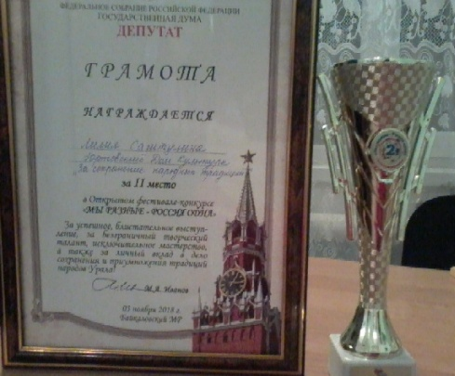
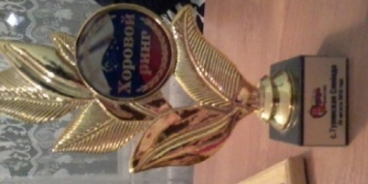
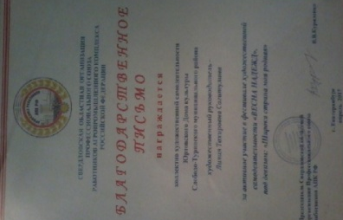

- Практичекие результаты
- Изменилось отношение к природному и культурному наследию татарского народа, возросло уважение к национальной культуре, появилось чувство гордости за свою малую родину у молодого поколения.
- Мы осознали, что татарские песни, звучащие на родном языке, способствуют духовной привязанности к малой родине, побуждают к изучению родного языка и национальных традиций.
- Положено начало созданию фотоархива выступлений авторов проекта и вокальной группы “Матурлар”. ( Приложение 1)
- Оформлен сборник песен. (Приложение 2) https://docviewer.yandex.ru/view/812329057/?*=dytr%2Bvw%2F17ArVnMv5eCZ9FGN0B57InVybCI6InlhLWRpc2s6Ly8vZGlzay%2FQv9GA0LjQu9C%2B0LbQtdC90LjQtSAyLmRvY3giLCJ0aXRsZSI6ItC%2F0YDQuNC70L7QttC10L3QuNC1IDIuZG9jeCIsInVpZCI6IjgxMjMyOTA1NyIsInl1IjoiNDE2NTE2Mjg1MTUzNTMwMTA0MCIsIm5vaWZyYW1lIjpmYWxzZSwidHMiOjE1NDc5MDI4NzgyMDV9

- Высокую оценку зрителей получло наше выступление на школьном фестивале творчества “Фейерверк талантов”.
- Создан небольшой видеоролик “Моя малая родина – д.Юрты”. (Приложение 3)
https://disk.yandex.ru/client/disk?display=normal&groupBy=none&order=1&sort=name&view=icons&wasAsideAnimated=false&typeClustering=geo&action=null&idAlbum=undefined&idApp=client&dialog=slider&idDialog=%2Fdisk%2FМоя%20малая%20родина%20д.Юрты.mp4
- Видео материал сопровождается песней о природе нашей малой родины. Автор песни «Туган як» («Родина») – Урал Рашитов, популярный башкирский композитор сумел создать поистине интернациональную песню. В ней нет сложной аранжировки и богатой гармонии, но она находит свой путь к сердцу человека любой национальности. Татары, башкиры, русские слышат в ней искорки тепла и отражение самых искренних чувств. Её первой исполнительницей была Василя Фаттахова. И пусть это авторская песня, а не народная, но мы очень любим её и часто исполняем.
- Среди наших односельчан самого разного возраста появилось желание не просто глубже изучить свои национальные традиции, но и заботиться о красоте и чистоте малой родины, пришло осознание, что многое уже утеряно и забыто. На деревенском сходе активистами было предложено создать при доме культуры кружок по изучению родного языка и национальных традиций.
Материалы нашего исследования можно использовать на уроках истории, музыки, для проведения внеклассных мероприятий, в краеведческой работе. А также собранный материал может быть интересен нашим односельчанам – жителям д.Юрты. Наша работа пополнит фонды школьного музея, может быть использована для проведения классных часов и других внеурочных мероприятий.

Заключение
Сейчас в обществе наблюдается возрастающий интерес к изучению народного творчества, к освоению народных песен. Кроме развития творчества любительских народных коллективов, это проявляется через возрождение старинных праздников и обрядов. Следует отметить, что сегодня заметно увеличение количества специализированной литературы по народному музыкальному творчеству, появление на телевидении и радио специальных передач по фольклору и этнографии. Все это указывает на повышение значимости народной музыкальной культуры в развитии национальных чувств, формировании ментальности.
Это так чудесно, что между людьми существует связь, на которую не может влиять время! Конечно, что-то забывается, очень много уже утрачено. Но я считаю, что еще не поздно сделать попытку сохранить то, что осталось в народной памяти. Люди, которые собирают и записывают устное народное творчество, делают огромный вклад в историю и литературу. В фольклоре отражено много исторических событий, их народное видение и отношение к нам. Если мы потеряем и забудем прошлое, то мы не будем иметь будущего.
Заинтересованность людей устным народным творчеством, его мудростью и красотой оказывает содействие росту уровня национального самосознания, которого, сейчас нам, к сожалению, очень не хватает.
Многие юноши и девушки знакомы с татарскими песнями, но мало кто знает татарские мунаджаты, баиты. Эта форма искусства, сформировавшаяся под воздействием ислама, была основана на народной поэзии и древних музыкальных традициях. В доступных и понятных большинству образах она воспитывала у простых людей мусульманскую этику, являлась проводником распространения основ вероучения, знаний истории и традиций народа.

Список литературы и источников

- Замалиева Л.Ф. Халык жырларында урын алган кием-салым атамаларына кYзэтY (Названия одежды в народных песнях) / Л.Ф.Замалиева // Наука и школа. — 2004.
- Материалы школьного комплексного краеведческого музея МКОУ «Ницинская СОШ».
- Миннуллин К. М. Басма Суз хэм татар жырлары. – Мэгариф, 2000.
- Насыйри К. Сайланма əсəрлəр: в4 т. / К. Насыри. Казан: Тат. кит. нəшр., 2005. Т. 3.
http://elibrary.sgu.ru/uch_lit/78.pdf
https://inde.io/article/16173-etnograficheskiy-interes-pochemu-tatary-lyubyat-garmon-igrayut-na-skripke-i-poyut-grustnye-pesni
http://unitedpeople.ucoz.com/publ/tatarskie_narodnye_pesni/1-1-0-15
http://dislib.ru/filologiya/18372-2-zhanrovoe-svoeobrazie-pesenno-muzikalnih-tradiciy-tatar-tyumenskoy-oblasti.php
https://infopedia.su/17xd251.html

Приложение 1
Фотоархив
Авторы проекта: Таштимирова Алисия и Таштимирова Диляра
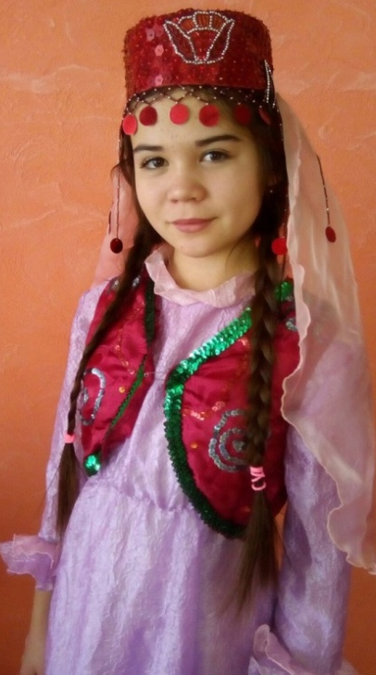

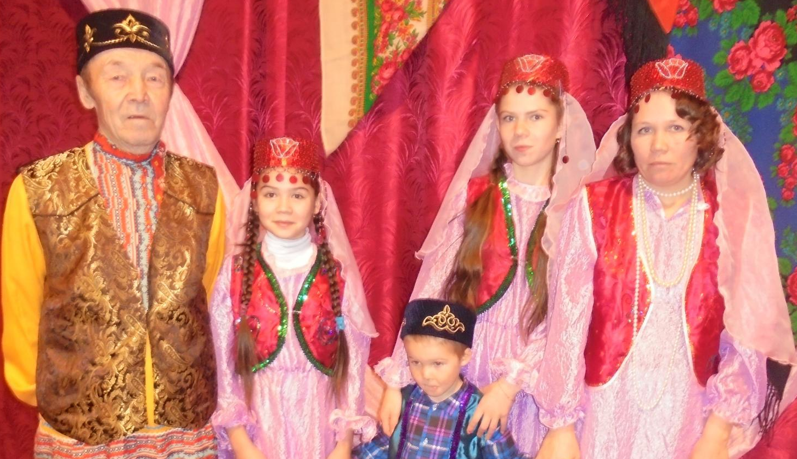

Наша семья (слева-направо: дедушка Хабдулла, Диляра, брат-Динар, Алисия, мама-Гульсира - участники конкурса «Семья года», 2016 г.)

Руководитель вокальной группы «Матурлар» - Сагитулина Лилия Тахировна

Вокальная группа «Матурлар»
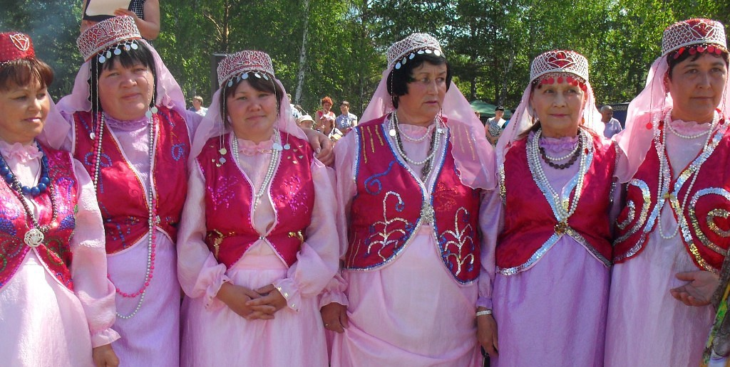

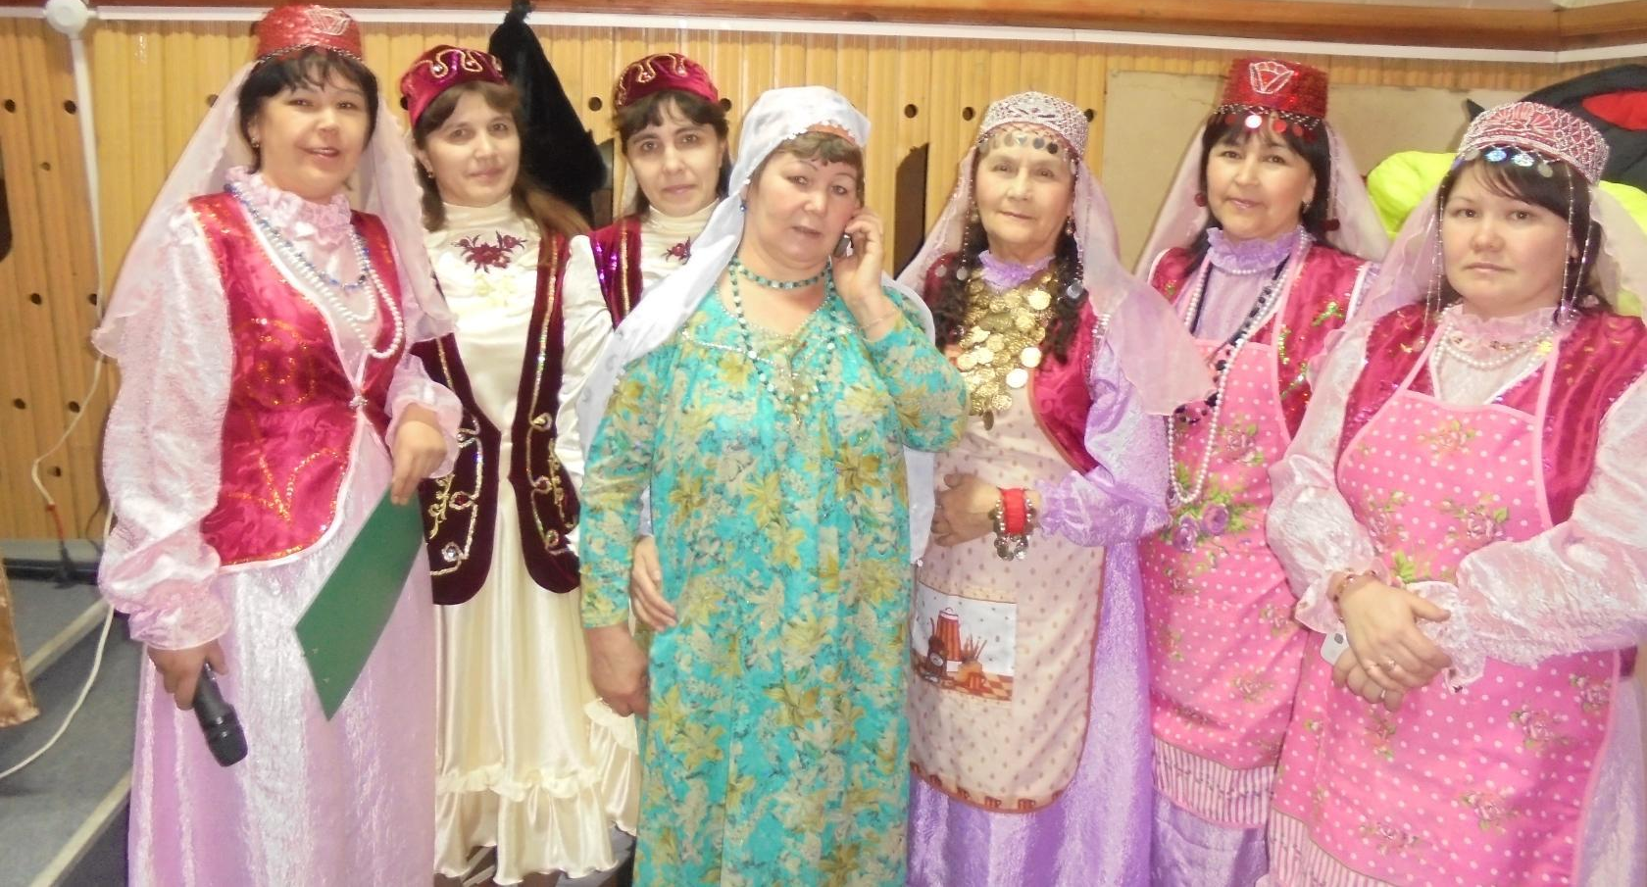

Насыйри К. Сайланма əсəрлəр: в4 т. / К. Насыри. Казан: Тат. кит. нəшр., 2005. Т. 3.
Л.Ф.Замалиева // Наука и школа. —2004.
Миннуллин К. М. Басма Суз хэм татар жырлары. – Мэгариф, 2000.
http://elibrary.sgu.ru/uch_lit/78.pdf
Колпакова Н.П. Книга о русском фольклоре: пособие для учащихся средней школы/ Н.П.Колпакова.-Л.: учпедгиз, 1948.-192 с.

